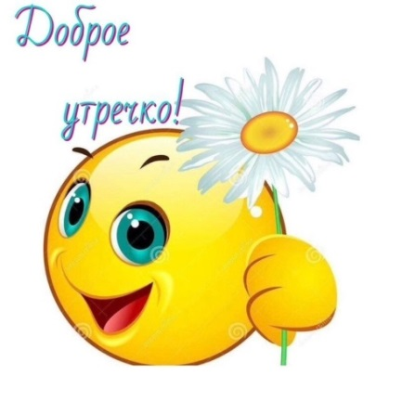
9 класс
История
Урок 11

Доброе утро. ребята!
Тема Обьединение Германии Отто фон Бисмарк
Цели: охарактеризовать процесс объединения Германии.

План.
1. Германский союз. Экономическое развитие Германии.
2. Берлин, март 1848 г.
3. Франкфуртский парламент.
4. Образование Северогерманского союза.

Задание 1. Проработать § 16.
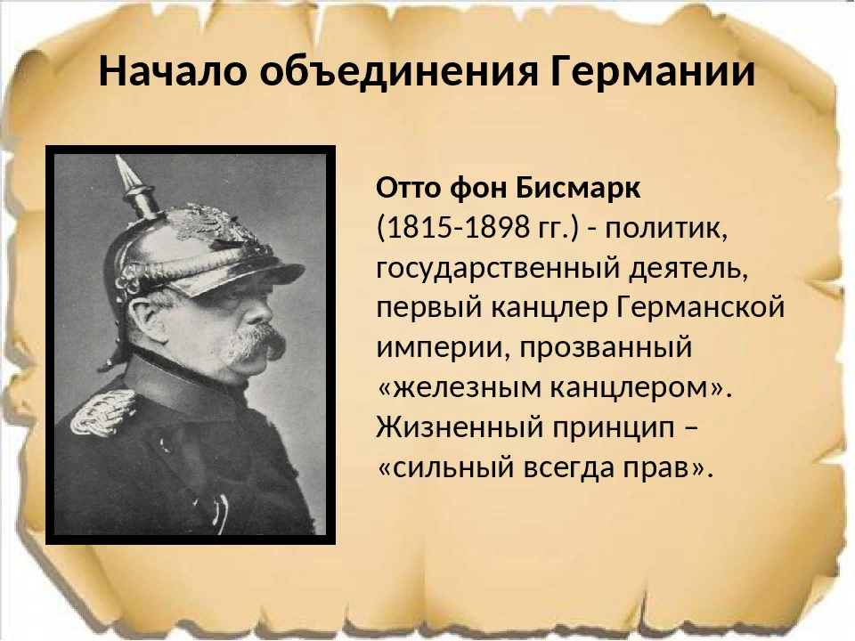
Вопрос об объединении страны был главным и в 60-е гг. После поражения революции реальным становится путь объединения «сверху», в котором ведущую роль играла прусская монархия, опирающаяся на прусских помещиков (юнкеров) и крупную немецкую буржуазию.
В это время к управлению Пруссией приходят новые политические деятели – Вильгельм I и Отто фон Бисмарк.
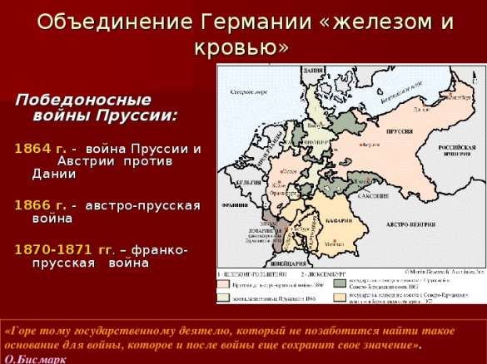
В 1861 г. умер король Пруссии Фридрих Вильгельм IV. Его правление не оправдало ожидания немцев – единого государства создать не удалось. Поэтому юнкерство и буржуазия с надеждой обратили свой взгляд на нового короля. От него ждали решения вопроса объединения страны.
К этому времени Вильгельму I уже исполнилось 60 лет. Современники говорили о нем как о человеке, для которого на первом плане стоят интересы Пруссии. Ставя превыше всего величие Пруссии, Вильгельм I стремился иметь сильную армию. Если можно говорить о его особой любви и привязанности, то это любовь к военному делу (с раннего возраста его воспитывали для военной службы). Король считал, что национальное объединение страны может произойти только вооруженным путем. Ему принадлежали слова: «Кто хочет управлять Германией, тот должен ее завоевать».
По инициативе Вильгельма в стране была проведена военная реформа, целью которой было увеличение регулярной армии и введение трехгодичной военной службы. Новая реформа требовала денег, а нижняя палата парламента отказывалась выделять средства.
В этих условиях Вильгельму I нужен был сильный канцлер.
Записать: Канцлер – глава правительства.
Вильгельм I обращает свой взгляд на Отто фон Бисмарка. В сентябре
1862 г. 47-летний Отто фон Бисмарк, опытный политический деятель, назначается на пост канцлера.

Задание 2. Записать в тетрадь и выучить основные понятия: канцлер, Северогерманский союз, путь объединения «сверху», путь объединения «снизу».

Задание 3. Смотри видео по ссылке по теме https://youtu.be/HkMndnOe1Tw
Домашнее задание
Проработать § 16, составить политический портрет Отто фон Бисмарка
Алгоритм составления политического портрета
1. Краткие биографические данные
2. Политические взгляды, идеи, принадлежность к общественным организациям, политическим партиям
3. Политическая деятельность
4. Значение политической деятельности

